Domenica 6 Ottobre 2019
CAI VILLASANTA Sez. A.Oggioni

ESCURSIONE in LIGURIA:
Traversata Nervi – Monte Cordona 803mt. - Sori - GE

Percorso : Nervi – località Molinetti – chiesetta San Rocco 206mt.- Passo della Crocetta 483mt.- Monte Cordona 803mt.- Monte e Santuario di Santa Croce 518mt. – Pieve Ligure 70mt.– Sori 14mt.
Dislivello: 800mt.
Difficoltà: E/Escursionistico / Media difficoltà
Tempo totale: tutto il giorno
Segnaletica: in salita in discesa / Itinerario Storico Colombiano segnavia ISC.
Note: pranzo al sacco in vetta “se non c’è troppo vento” !! – sosta al mare

Andremo a Est di Genova verso la Riviera di Levante dove si innalza un piccolo gruppo montuoso costituito dai monti Fasce e Cordona a ridosso del mare, qui si comincia a respirare già l’atmosfera solare e mediterranea della riviera. Questo ambiente ci riserva sempre un panorama che ogni volta sorprende con alternarsi di piantumazioni antropiche che si innestano con le piantumazioni spontanee. I ripidi versanti meridionali di questo gruppo danno luogo ad un paesaggio singolare, caratterizzato da pendici brulle e sassose in cui appare evidente la struttura geologica di questi monti, modellati nel calcare e separati da valli incassate sui cui fianchi affiorano strati rocciosi deformati da faglie, pieghe e ribaltameti, testimonianze del sollevamento della catena appeninica. La nostra escursione segue un’antica mulattiera (parte dell’Itinerario Storico Colombiano, percorso dagli avi di Colombo nel XV secolo per raggiungere il mare dalla Valle di Fontanabuona) che rimonta il panoramico crinale tra la Valle del Rio di Nervi e la Valle di Bogliasco e riportato all’attenzione durante la celebrazione del centenario dalla scoperta delle “Americhe”. I panorami sono sempre più ampi sul mare con sullo sfondo il promontorio di Portofino. Il percorso è a tratti immerso nel bosco ed a tratti taglia ampie praterie, prima della vetta del Monte Cordona 803mt. incontreremo un bosco di pini chiaramente piantati in loco segno evidente dell’uomo. Dopo aver goduto dell’ampio panorama scenderemo per un ripido sentiero in direzione di Sori, tralasciamo la deviazione per Bogliasco e passando per il piccolo santuario del Monte Santa Croce 518mt. proseguiamo sul sentiero di discesa che ci porta a Sori (attenzione alla segnaletica – vedi foto!)

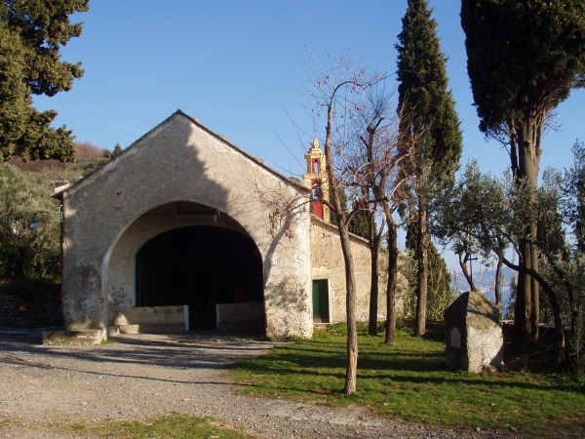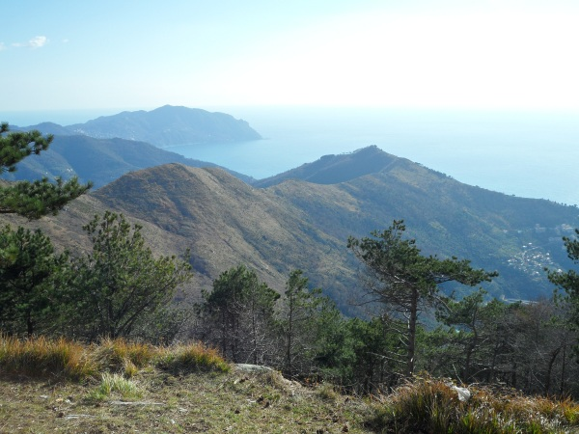
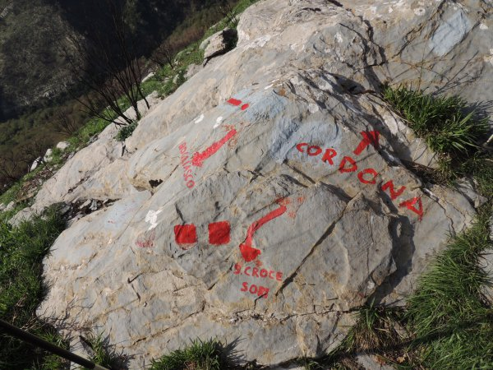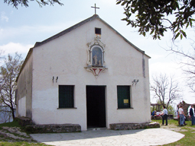

Il Santuario di Santa Croce collocato sull'omonimo monte 518mt. sovrastante Pieve Ligure e Bogliasco, ha origini antiche, documentate dall'iniziativa degli abitanti della costa per costruire una chiesa accanto all' hospitale già nel 1202. La tradizione vuole che alcuni pellegrini che transitarono, lasciassero una reliquia della Santa Croce. L'odierna chiesa è frutto di successivi rifacimenti ed è sempre rimasta nel cuore degli abitanti di Pieve Ligure e di Bogliasco, che nelle due ricorrenze dell'Invenzione e dell'Esaltazione della Croce, a maggio e a settembre, vi si recavano in pellegrinaggio. Oggi il Santuario, gestito dal gruppo parrocchiale di Pieve Ligure "Amici di Santa Croce", è aperto alla domenica nella bella stagione e vi si celebra in qualche occasione.

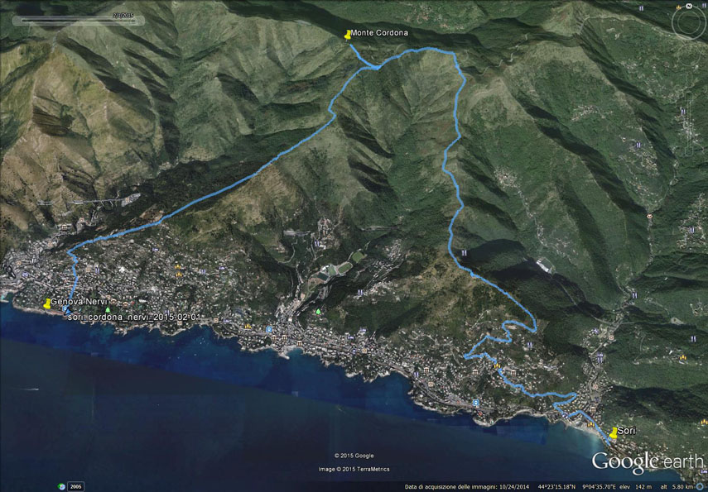

Partenza da SORI per rientro a Villasanta: ore 16.30

